BELEIDSPLAN 2020-2023

STRATEGISCHE DOELSTELLING 1: STREVEN NAAR EEN MAXIMALE LEERWINST VOOR ALLE LERENDEN

*De huidige visie op ondersteunen leerlingen: leven, wonen, werken, verduidelijken en teamgericht in vraag stellen of verandering nodig is*

**Verfrissen van de visie naar een gedragen visie door het personeel**

Timing voorzien: tweede semester (2020)

Effectieve timing: eerste semester schooljaar 2020-2021

Ondersteuning/professionalisering: POV

Verantwoordelijke: beleidsteam

Documenten raadpleegbaar: samenvatting visie (POV)

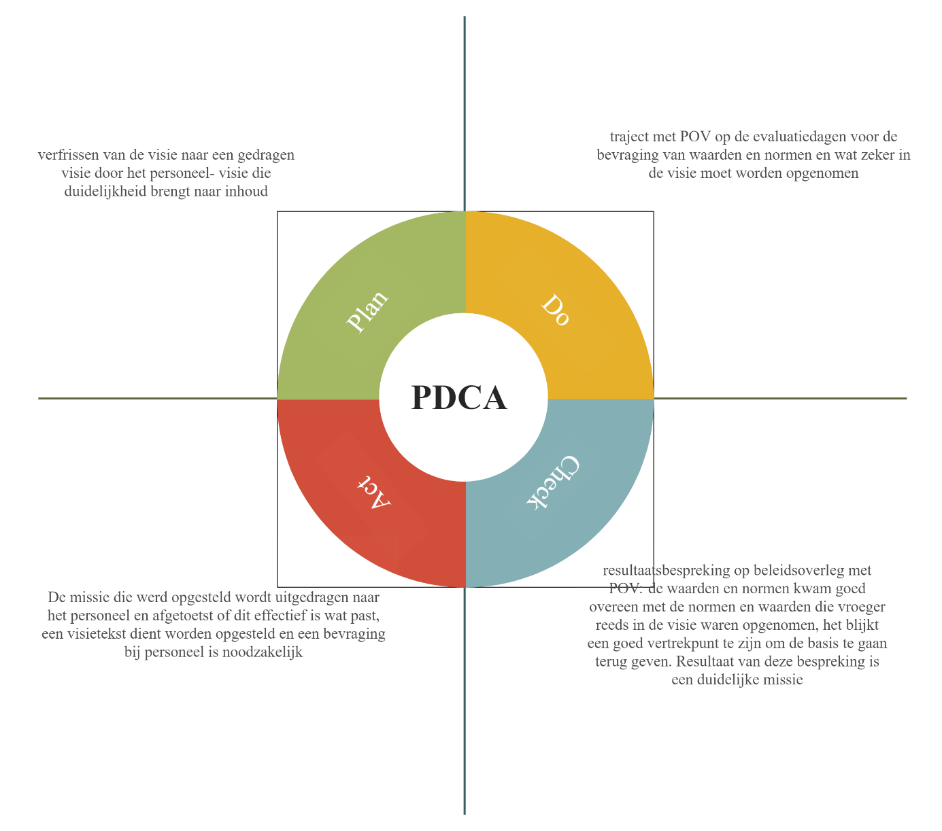

**Herschrijven van de visie aan de hand van de input van het personeel**

Timing voorzien: tweede semester (2020)

Effectieve timing: eerste semester schooljaar 2020-2021

Ondersteuning/professionalisering: POV

Verantwoordelijke: beleidsteam

Documenten raadpleegbaar: visie + resultaten bevraging leerkrachten

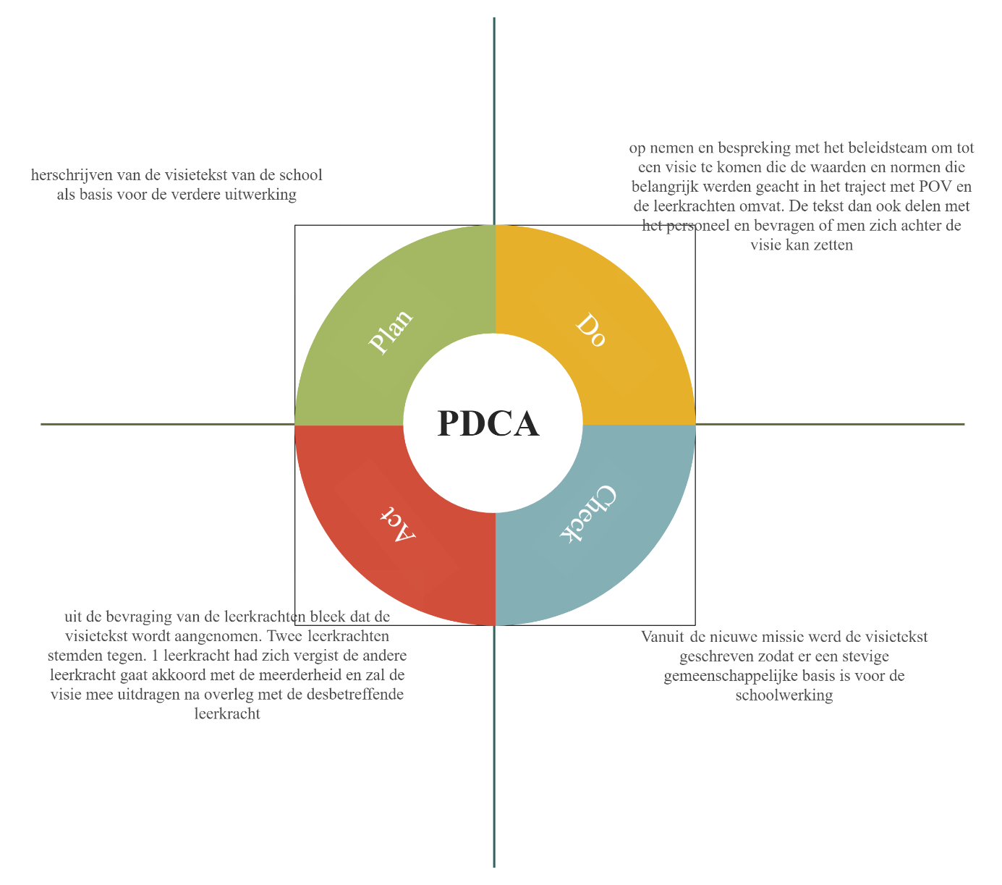

**Visualisering van de visie met een aantal staakwoorden en een logo**

Timing voorzien: tweede trimester 2020-2021

Effectieve timing: tweede trimester 2020-2021

Ondersteuning/professionalisering: extern bureau voor het opnemen van de video

Verantwoordelijke: schoolteam (onder leiding van Margo)

Documenten raadpleegbaar: film richtpunt campus Buggenhout

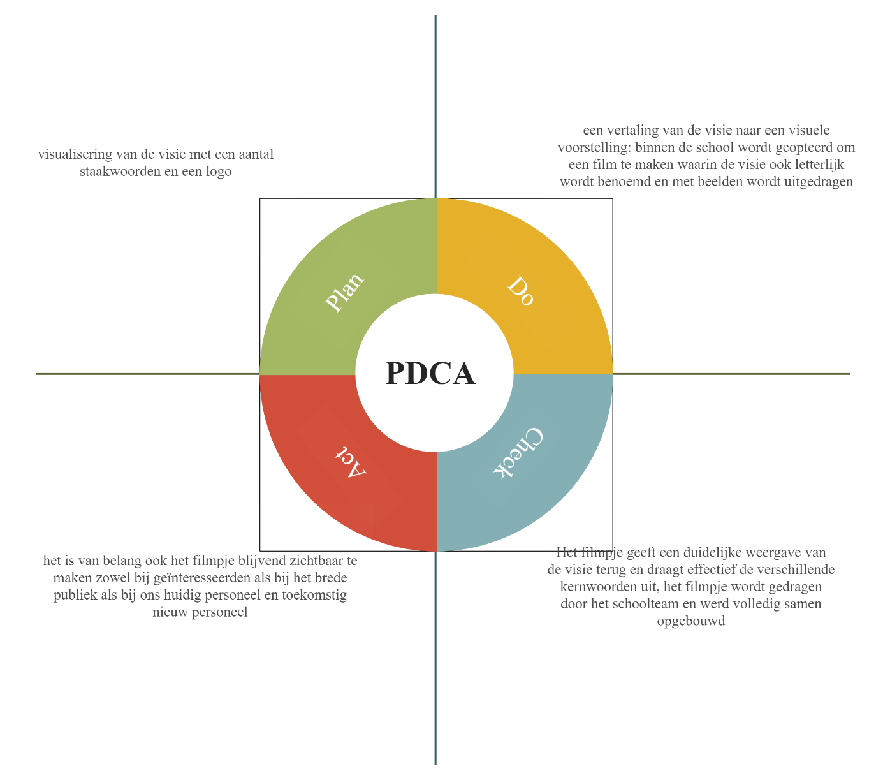

**Visie communiceren naar ouders en leerlingen**

Timing voorzien: tweede trimester 2020-2021

Effectieve timing: blijvende opdracht maar start effectief derde trimester 2020-2021

Ondersteuning/professionalisering:

Verantwoordelijke: schoolteam

Documenten raadpleegbaar: facebookpagina/ eindejaarswensen etc.

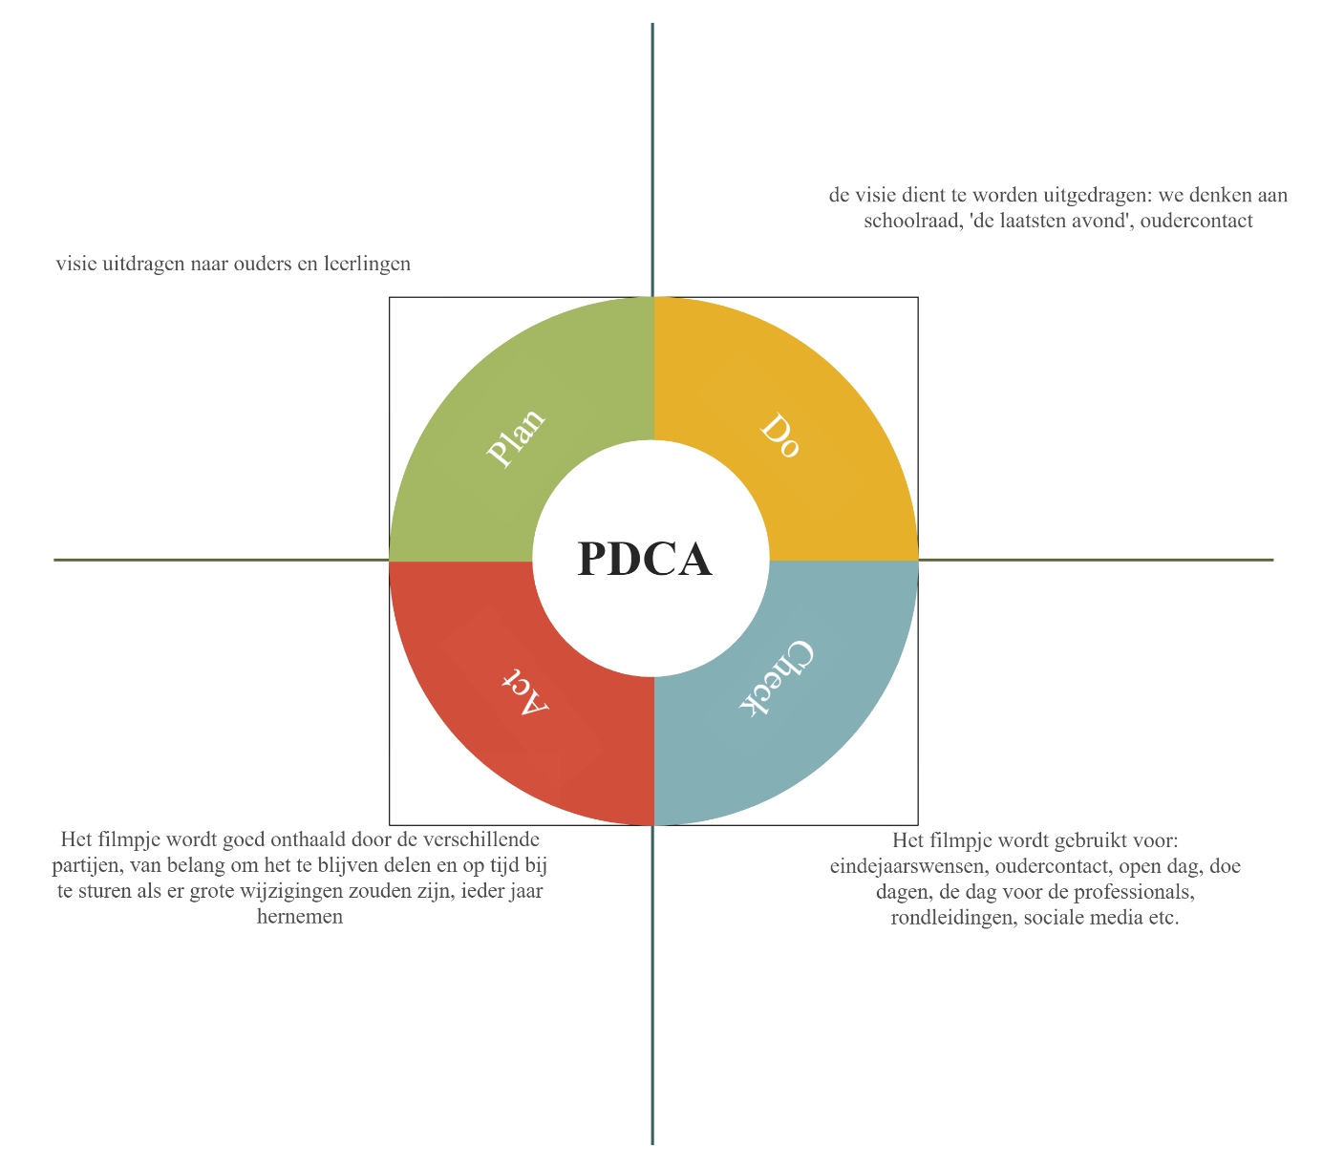

**De visie levendig houden door thema’s te kiezen in het beleidsplan en deze zichtbaar te maken naar het personeel**

Timing voorzien: start schooljaar 2020-2021 blijven hernemen de volledige cyclus

Effectieve timing: schooljaar 2020-20221 augustus

Ondersteuning/professionalisering:

Verantwoordelijke: directie

Documenten raadpleegbaar: powerpoint van personeelsvergaderingen

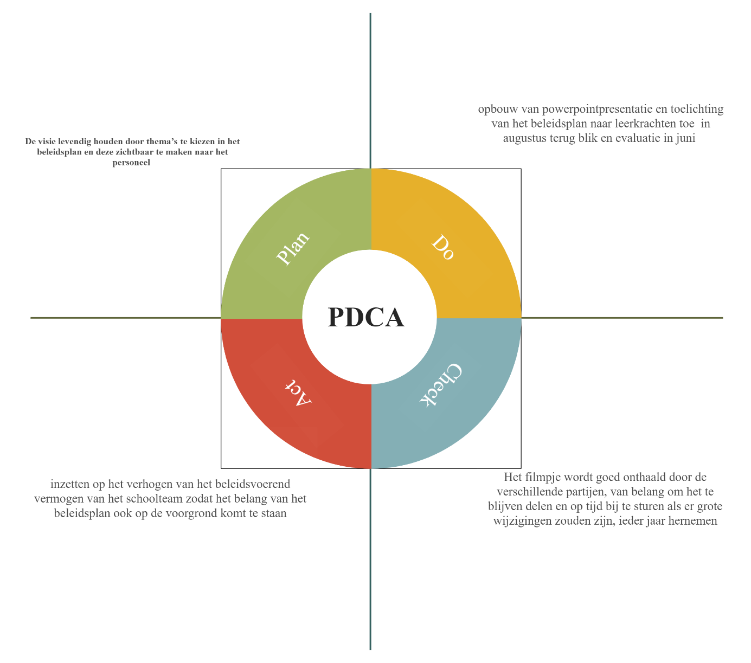

**Deelvisies van de school herbekijken in functie van richtpunt campus Buggenhout**

Timing voorzien: aanzet schooljaar 2021-2022

Effectieve timing: start eerste semester 2021-2022

Ondersteuning/professionalisering: beleidsteam

Verantwoordelijke: schoolteam

Documenten raadpleegbaar: de verschillende geactualiseerde deelvisies

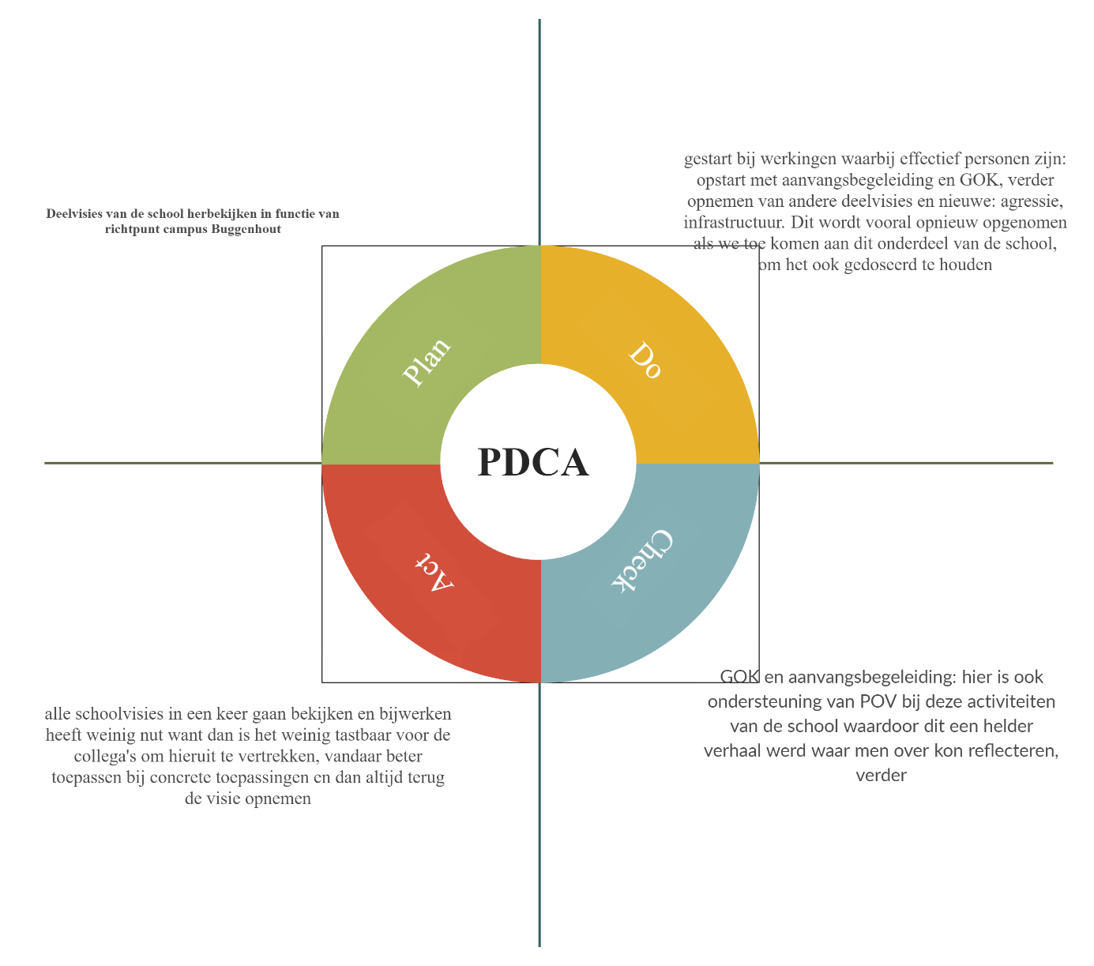

**In kaart brengen welke deelvisies nodig zijn om de verdere schoolwerking te kunnen uitvoeren**

Timing voorzien: schooljaar 2022-2023

Effectieve timing:

Ondersteuning/professionalisering: beleidsteam

Verantwoordelijke: beleidsteam

Documenten raadpleegbaar:

**Uitwerken van nieuwe deelvisies om de school verder in kaart te brengen en ruimte te kunnen nemen tot groei: voorbereiding op volgend beleidsplan**

Timing voorzien: derde semester 2022-2023

Effectieve timing:

Ondersteuning/professionalisering:

Verantwoordelijke:

Documenten raadpleegbaar:

*Versterken van het leerklimaat om ene kwalitatieve ondersteuning van leerlingen te organiseren*

**Leerkrachten krijgen de kaders van NVR (geweldloos verzet) aangereikt en ervaren het kader als een bruikbaar instrument**

Timing voorzien: eerste semester 2020-2021

Effectieve timing: 25 November: pedagogische studiedag

Ondersteuning/professionalisering: vroegere cursussen NVR directie en pedagogische studiedagen uit het verleden

Verantwoordelijke: beleidsteam

Documenten raadpleegbaar: voorbereiding pedagogische studiedag

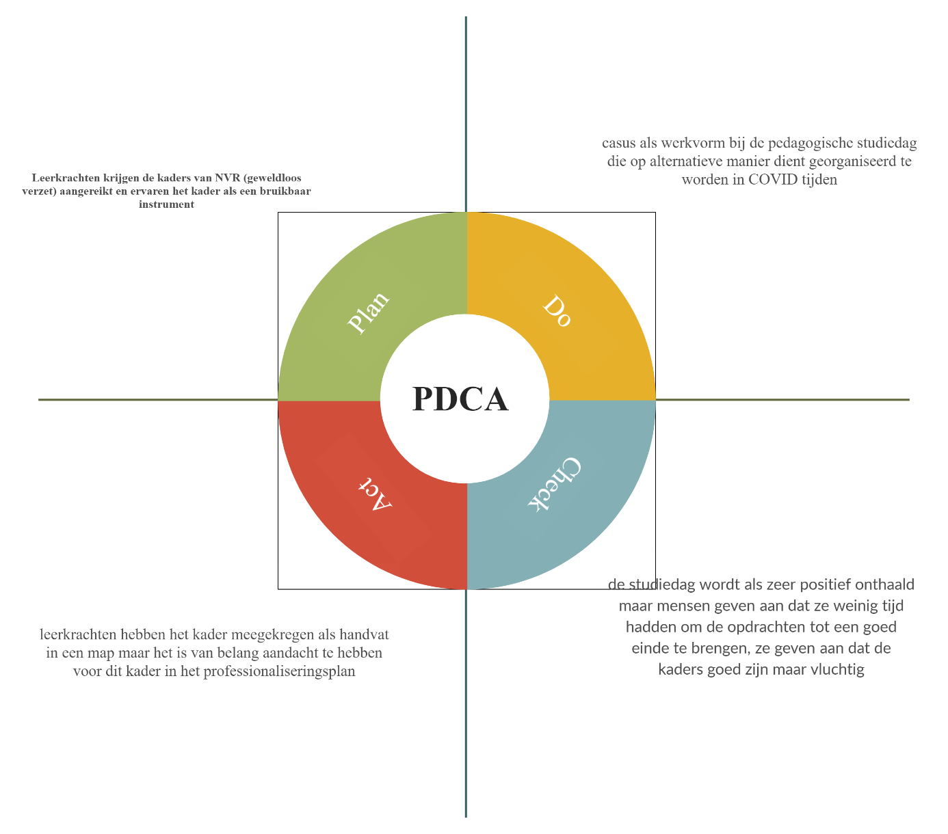

**leerkrachten implementeren de kaders van NVR in de klaspraktijk**

gewenst effect: leerlingen ervaren dat leerkrachten vanuit een gedragen visie gezag

hanteren in plaats van macht uit te oefenen

Timing voorzien: eerste semester 2022-2023

Effectieve timing:

Ondersteuning/professionalisering: opleiding permanente vorming geweldloos verzet VUB Brussel

Verantwoordelijke: directie

Documenten raadpleegbaar:

**Leerkrachten een kader (circle of courage) aanbieden om de veerkracht van leerlingen te verhogen**

Gewenst effect: leerlingen voelen zich gedragen door de 4 peilers van de circle of   
 courage

Timing voorzien: eerste semester 2022-2023

Effectieve timing:

Ondersteuning/professionalisering:

Verantwoordelijke: beleidsteam

Documenten raadpleegbaar:

**B.E.U. klassenraadmethodiek toepassen en implementeren in de schoolwerking**

Timing voorzien: tweede en derde semester 2020-2022

Effectieve timing:

Ondersteuning/professionalisering: Marleen (Artevelde Hogeschool) Luc

Verantwoordelijke: Marleen

Documenten raadpleegbaar: factuur Marleen, intervisiemethodiek Marleen

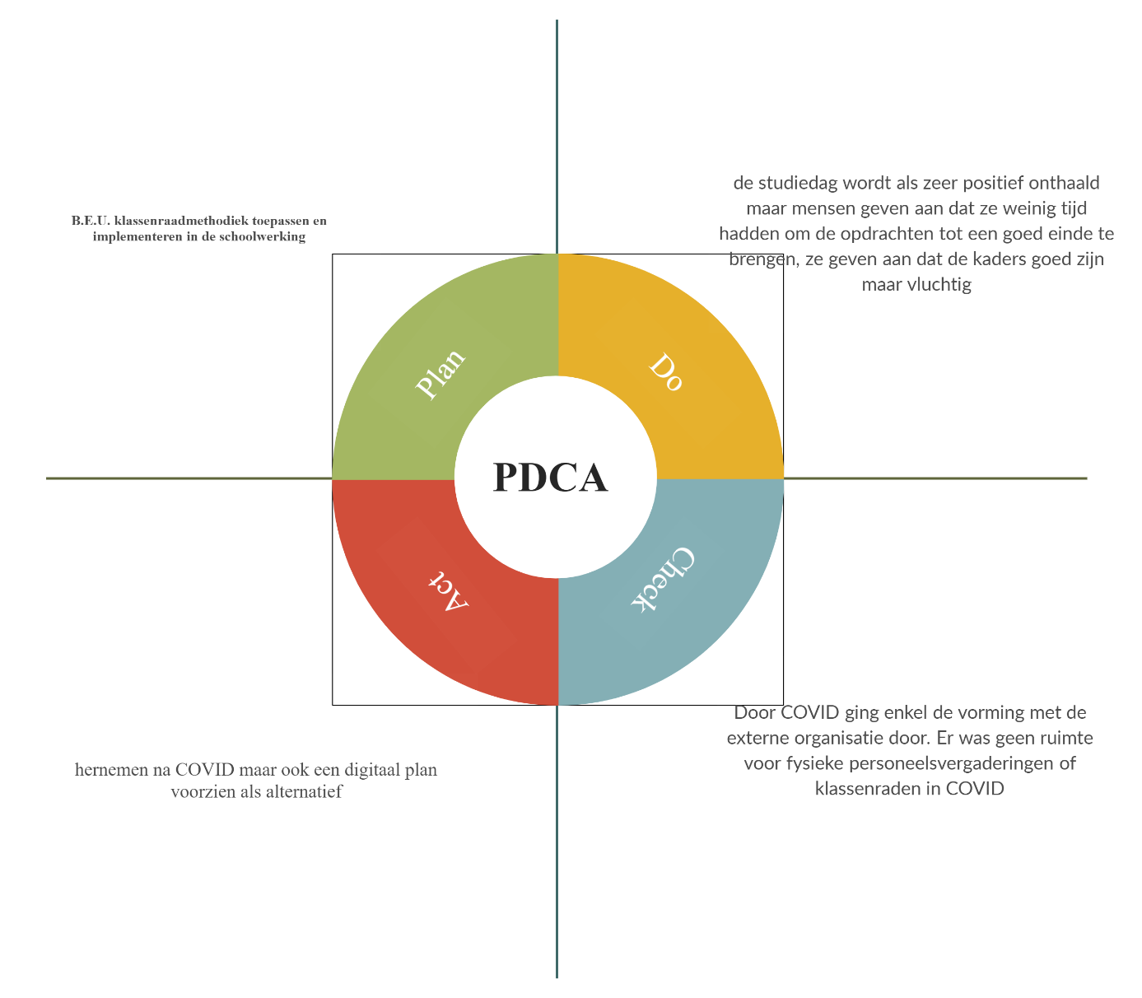

**B.E.U. klassenraadmethodiek omzetten in een digitale tool zodat het steeds kan worden toegepast ook in digitale tijden**

Timing voorzien: derde semester 2021-2022

Effectieve timing: derde semester 2021-2022

Ondersteuning/professionalisering: Gettoweb

Verantwoordelijke: directie

Documenten raadpleegbaar: B.E.U. subisidiedossier, factuur gettoweb, effectieve tool

*via leerlijnen concrete en gepaste doelen selecteren op maat van elke leerling*

**leerlijnen LO opmaken (visie ontwikkelingsdoelen concretisering)**

gewenst effect: leerkrachten vertalen de leerlijn in hun groepswerkplan waardoor

leerlingen doorheen hun schoolloopbaan alle geselecteerde doelen aangeboden

krijgen voor LO

Timing voorzien: januari 2020

Effectieve timing: januari 2020

Ondersteuning/professionalisering: directie/orthopedagoog

Verantwoordelijke: LO leerkrachten

Documenten raadpleegbaar: leerlijn en visie LO

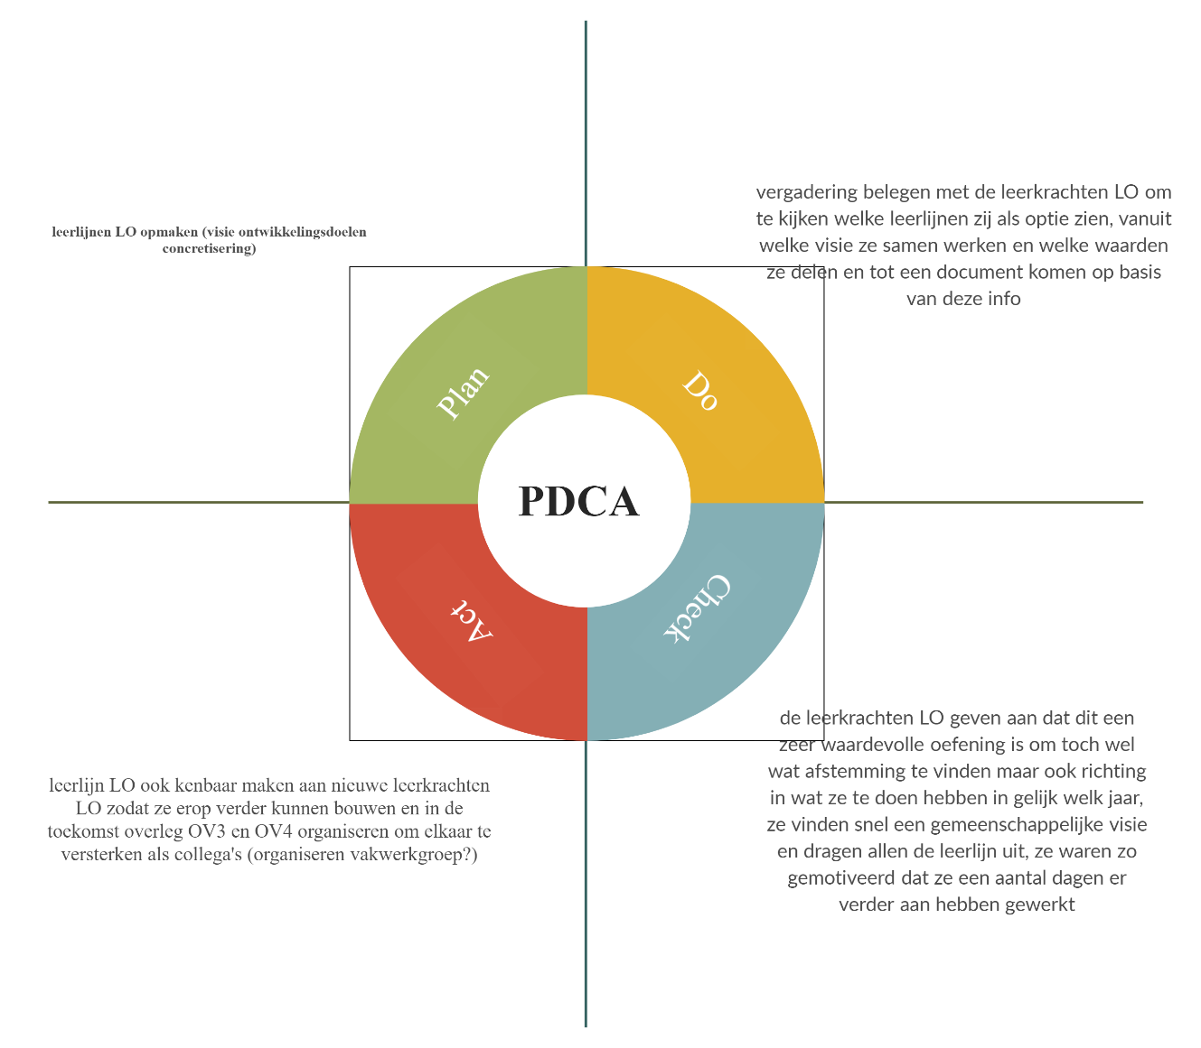

**Leerlijnen GASV opmaken (visie, ontwikkelingsdoelen concretisering)**

Gewenst effect: leerkrachten vertalen de leerlijn in hun groepswerkplan waardoor

leerlingen doorheen hun schoolloopbaan alle geselecteerde doelen aangeboden

krijgen voor GASV

Timing voorzien: eerste semester 2020-2021

Effectieve timing: eerste semester 2020-2021

Ondersteuning/professionalisering: orthopedagogen

Verantwoordelijke: GASV-team

Documenten raadpleegbaar: leerlijnen, powerpoint GASV (visie)

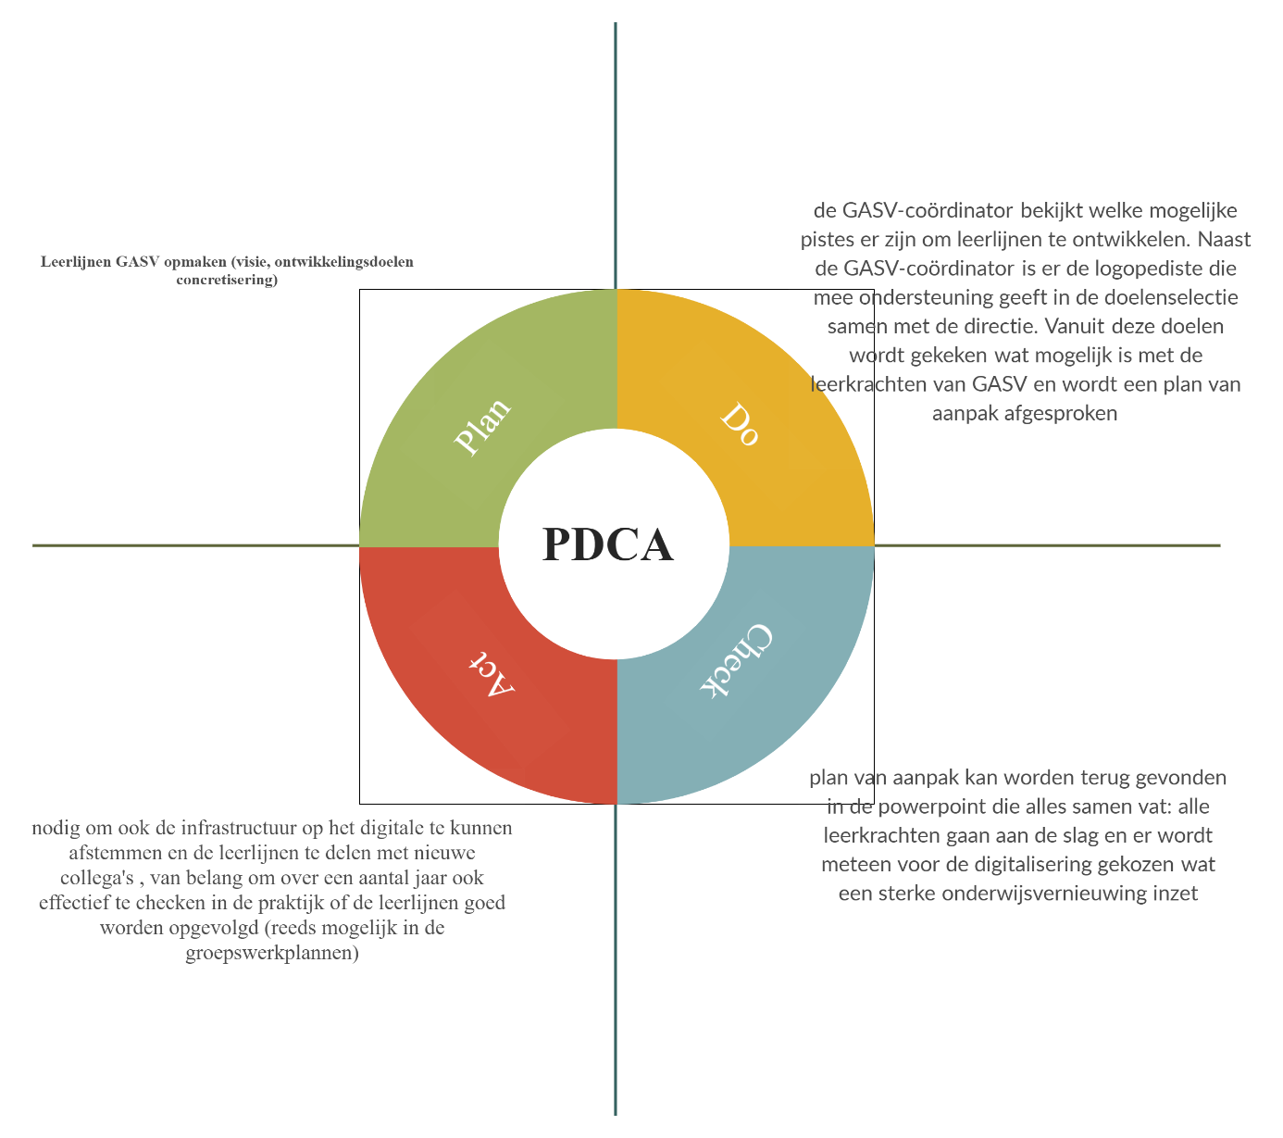

**Leerlijnen eerste graad om de doelen van het curriculumdossier te structureren binnen een overzichtelijk plan**

Timing voorzien: derde semester 2021-2022

Effectieve timing:

Ondersteuning/professionalisering: POV-vakfiches

Verantwoordelijke:

Documenten raadpleegbaar:

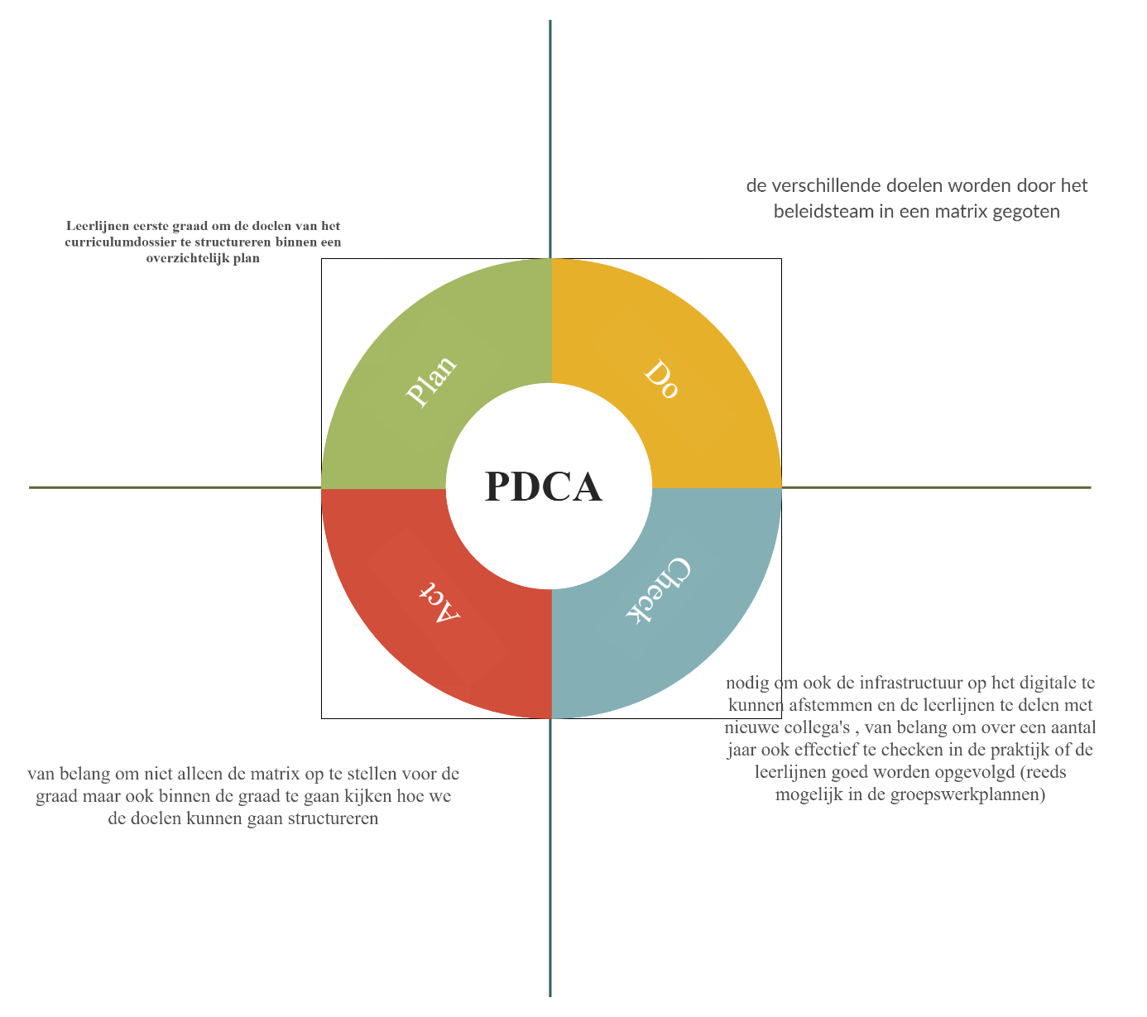

*Het maatschappelijk kader van de vernieuwingen binnen OV3 implementeren*

**Omschakelen van vakken naar projecten in het observatiejaar**

Gewenst effect: verhogen van de intrinsieke motivatie van leerlingen naar leren toe

Timing voorzien: schooljaar2020-2021

Effectieve timing: schooljaar 2020-2021

Ondersteuning/professionalisering: beleidsteam

Verantwoordelijke: leerkrachtenteam observatiejaar

Documenten raadpleegbaar: afspraken rond hervorming observatiejaar(powerpoint), bevraging tweede semester 2021-2022 over de werking in het observatiejaar

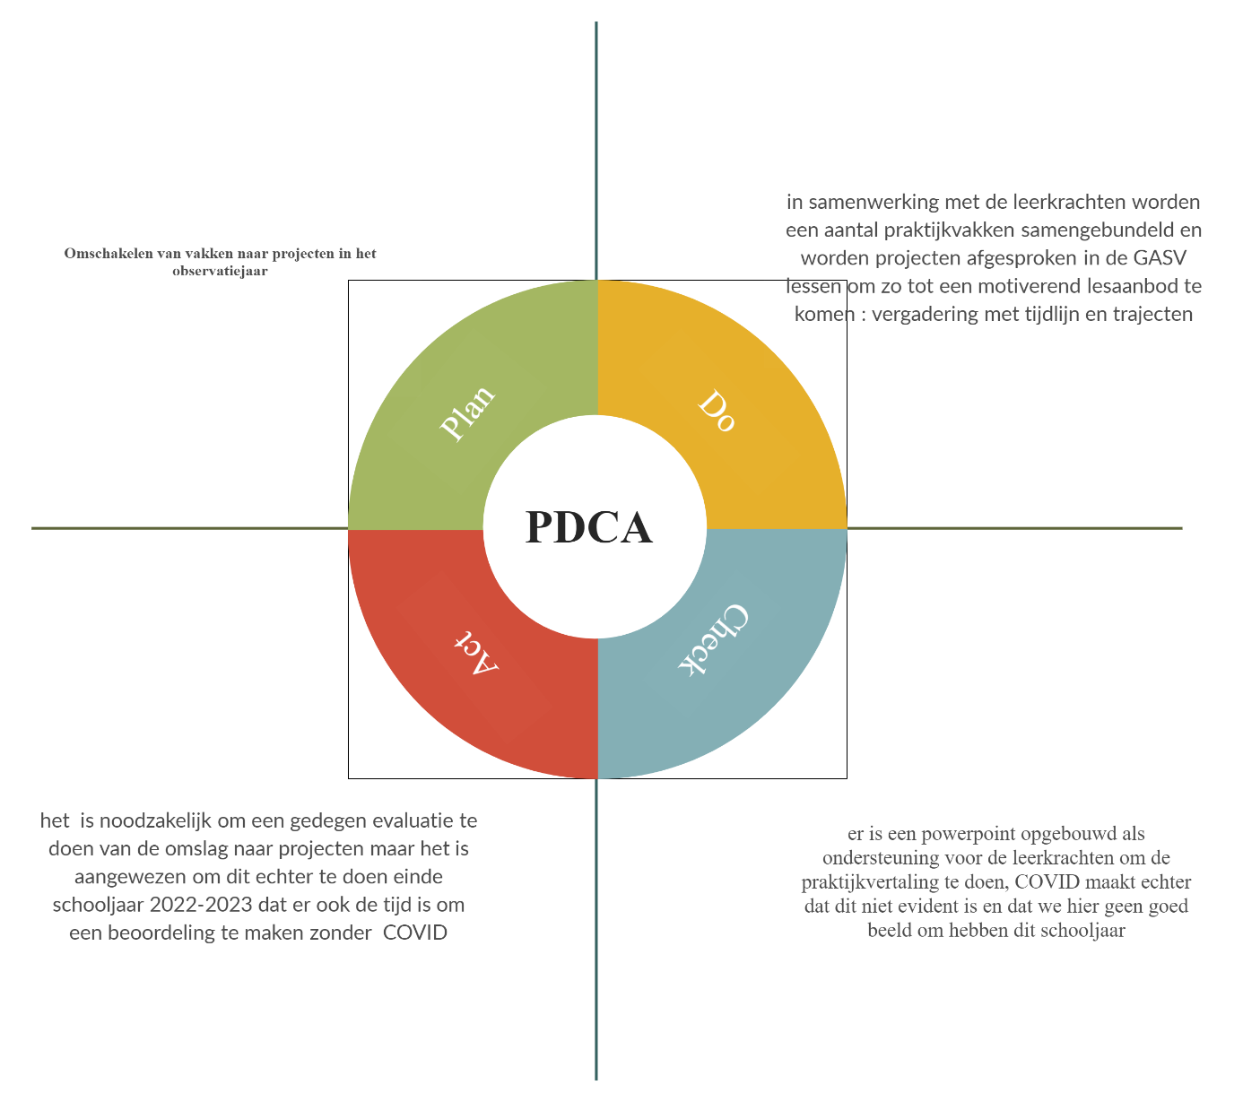

**Het vertalen van de opleidingsprofielen in duidelijk afgelijnde gehelen**

Gewenst effect: mandaten duidelijk aflijnen in functie van wie wat geeft om het volledige opleidingsprofiel af te dekken binnen de opleiding

Timing voorzien: tweede semester 2020-2021

Effectieve timing: derde semester 2020-2021

Ondersteuning/professionalisering: coördinatoren

Verantwoordelijke: leerkrachtenteam

Documenten raadpleegbaar: opleidingsboeken, verslagen rond nieuwe opleidingsprofielen

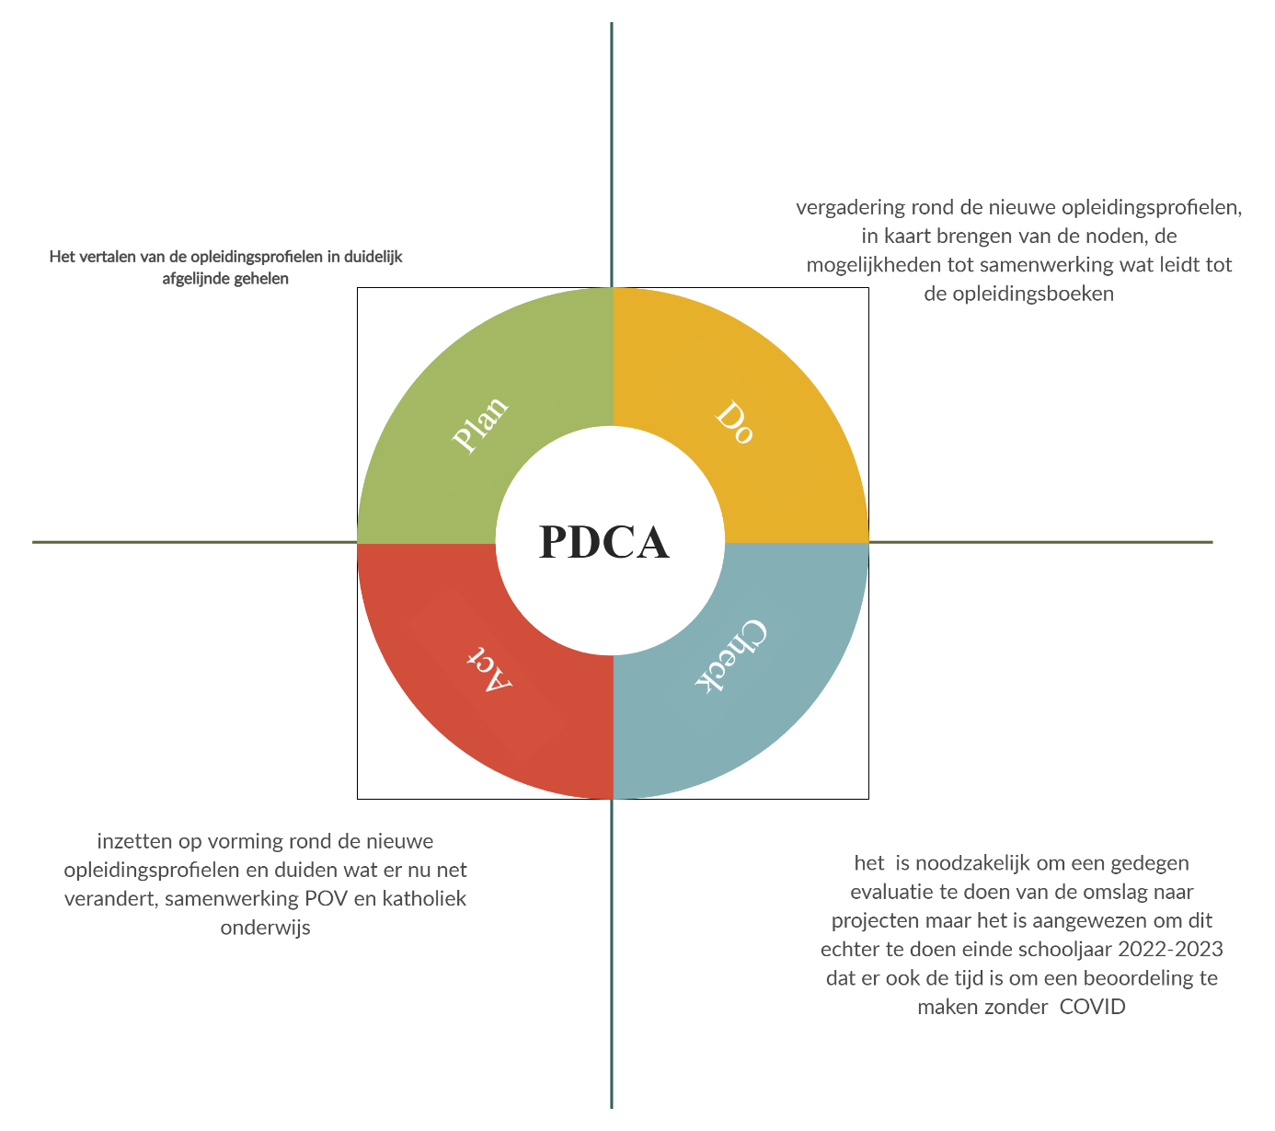

**De nieuwe opleidingsprofielen omzetten naar een leerlijn**

Timing voorzien: schooljaar 2022-2023 (tweede semester)

Effectieve timing:

Ondersteuning/professionalisering: POV in samenwerking met het katholieke net

Verantwoordelijke: leerkrachten van de opleidingsfase

Documenten raadpleegbaar:

**De nieuwe opleidingsprofielen omzetten vanuit de leerlijnen naar de groepswerkplannen**

Timing voorzien: begin schooljaar 2023-2024

Effectieve timing:

Ondersteuning/professionalisering:

Verantwoordelijke:

Documenten raadpleegbaar:

*Kennis van eindtermen en vakfiches vergroten bij leerkrachten*

**Kennis verhogen van het beleidsvoerend team rond de eindtermen door het volgen van een masterclass**

Gewenst effect: leerkrachten kunnen eindtermen en vakfiches toepassen binnen de

handelingsplanning

Timing voorzien: tweede semester schooljaar 2020-2021

Effectieve timing: tweede semester schooljaar 2020-2021

Ondersteuning/professionalisering: POV

Verantwoordelijke: beleidsteam

Documenten raadpleegbaar: info vanuit de masterclass van POV

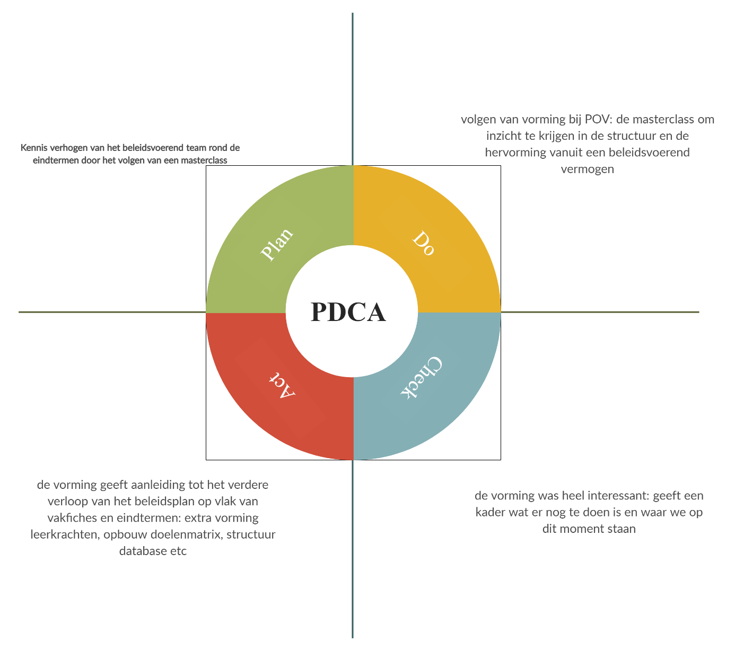

**Overlegmomenten organiseren met leerkrachten PV rond basisopties**

Gewenst effect: leerkrachten kunnen werken met de nieuwe leerplannen

Timing voorzien: tweede semester 2020-2021

Effectieve timing: tweede en derde semester 2020-2021

Ondersteuning/professionalisering: POV

Verantwoordelijke: POV

Documenten raadpleegbaar: info uit de opleidingscomissies

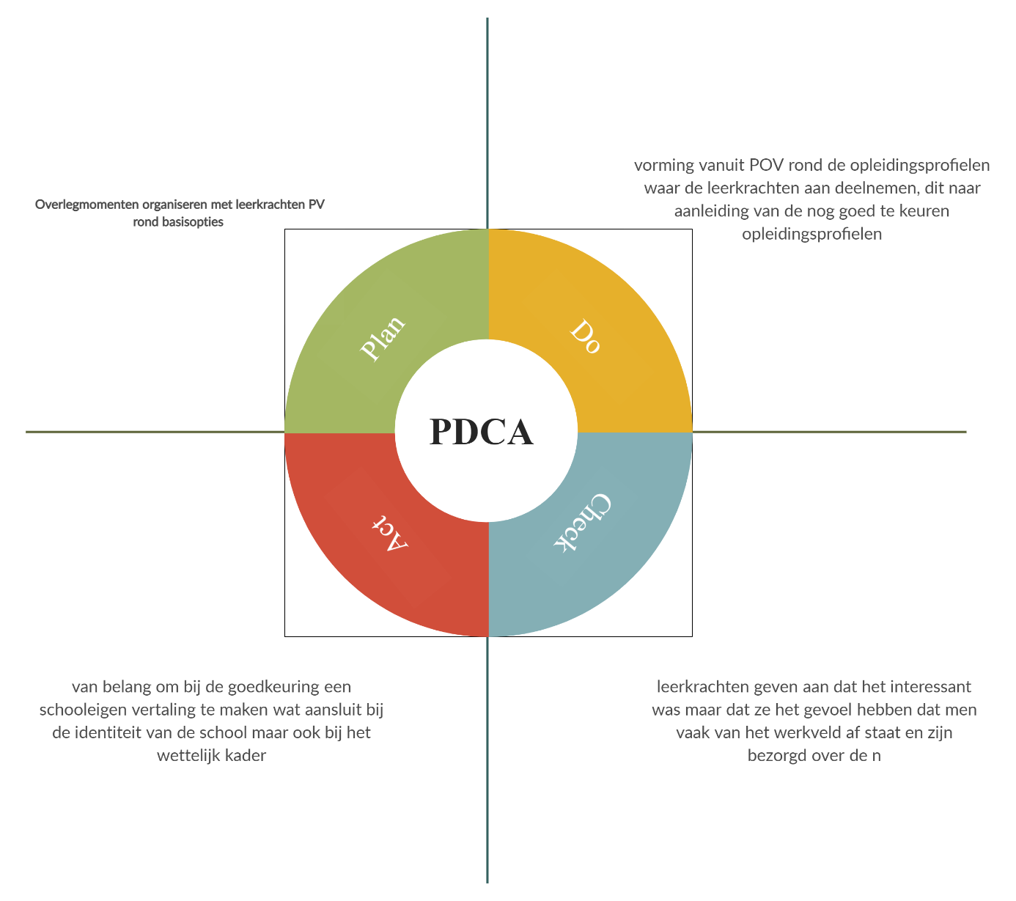

**Verschillende STEM projecten uitwerken om de eindtermen van de eerste graad rond STEM bij de leerlingen aan te brengen**

Timing voorzien: juni 2020-2021

Effectieve timing: schooljaar 2021-2022(voorbereiding juni 2020-2021)

Ondersteuning/professionalisering: meneer van techniek is fun

Verantwoordelijke: leerkrachten van de opleidingsfase

Documenten raadpleegbaar: website techniek is fun, vakoverleg rond STEM (verslag), effectieve STEM projecten (en document beoordeling doelen)

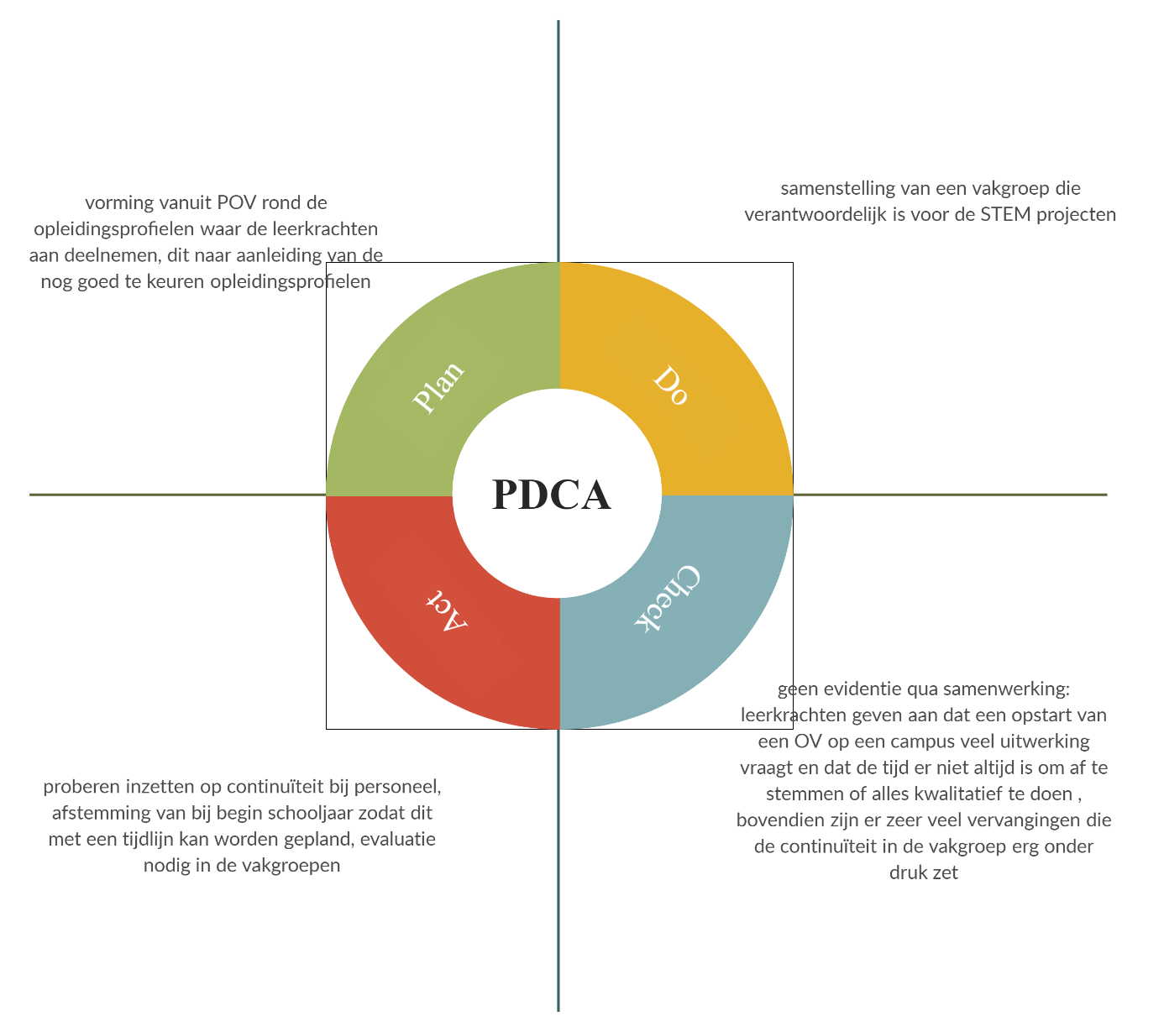

**Matrix van de transversale eindtermen op maat van de school invullen**

Gewenst effect: duidelijke mandaten over het aanbrengen en beoordelen van de

Tranversale eindtermen

Timing voorzien: tweede semester 2020-2021

Effectieve timing: derde semester 2020-2021

Ondersteuning/professionalisering: POV

Verantwoordelijke: directie en beleidsteam

Documenten raadpleegbaar: matrix van vakken en doelstellingen en resultaat in RCB online

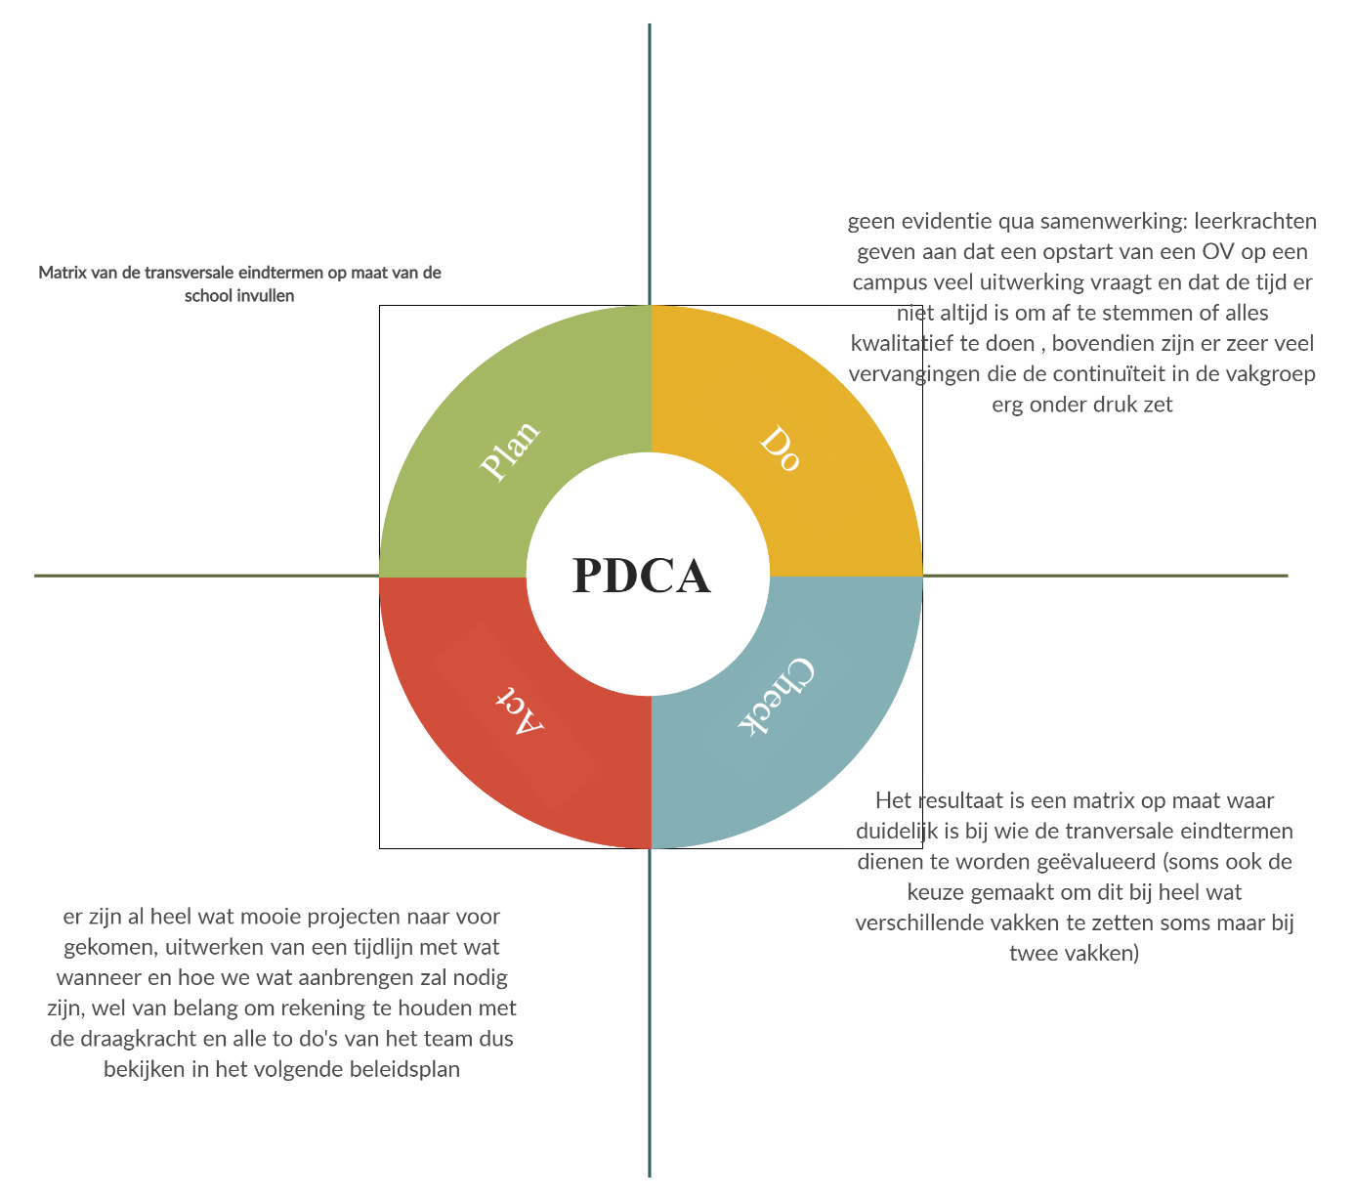

*Traject uitwerken rond de basisgeletterdheid zodat we een zicht hebben op deze doelstellingen en dit kunnen meenemen in de beoordeling*

**Opmaken van testen basisgeletterdheid**

Timing voorzien: tweede semester 2020-2021

Effectieve timing: tweede semester 2020-2021

Ondersteuning/professionalisering: POV

Verantwoordelijke: eerste graad OV4

Documenten raadpleegbaar: testen BG, resultaten BG, opvolging BG, remediëringsmaatregelen

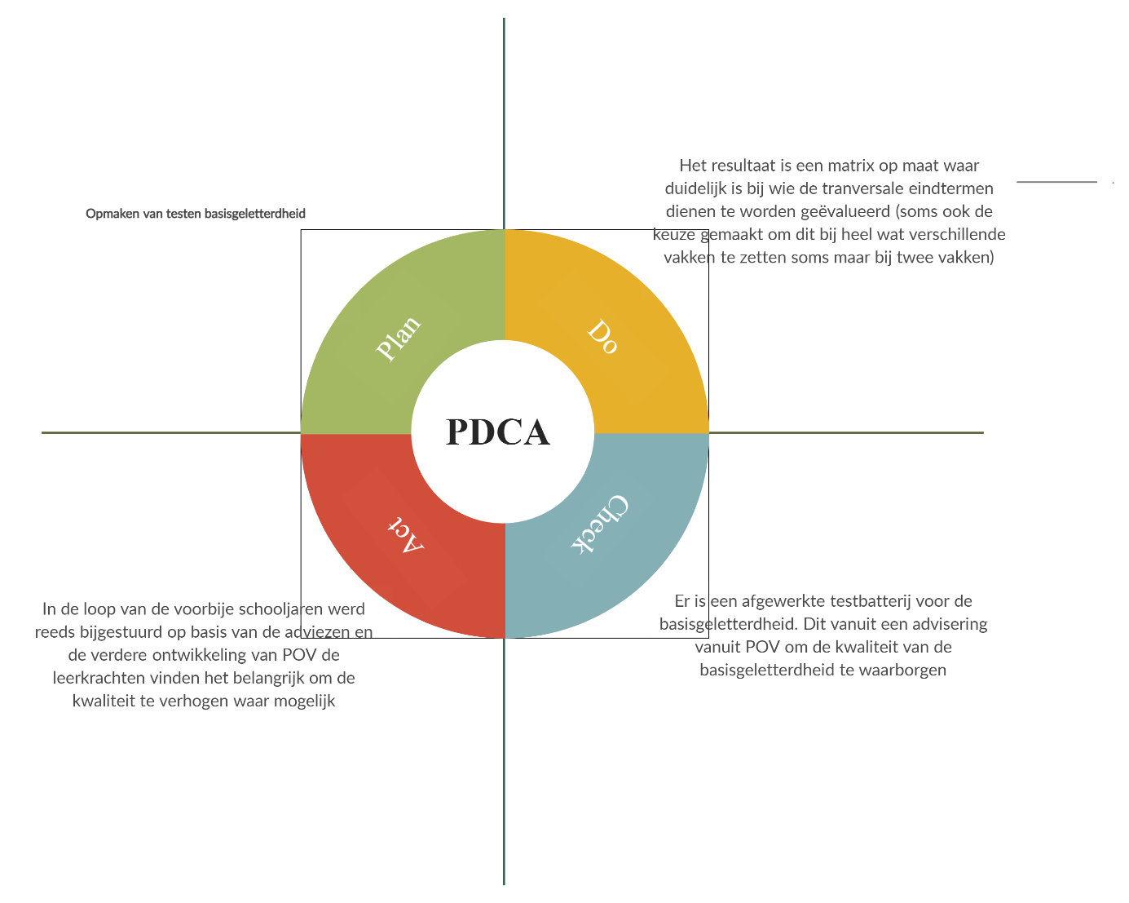

**Planning basisgeletterdheid en aanpak uitwerken in beleid**

Timing voorzien: eerste semester 2021-2022

Effectieve timing: eerste semester 2021-2022

Ondersteuning/professionalisering: POV

Verantwoordelijke: directie

Documenten raadpleegbaar: planning zichtbaar in schoolkalender

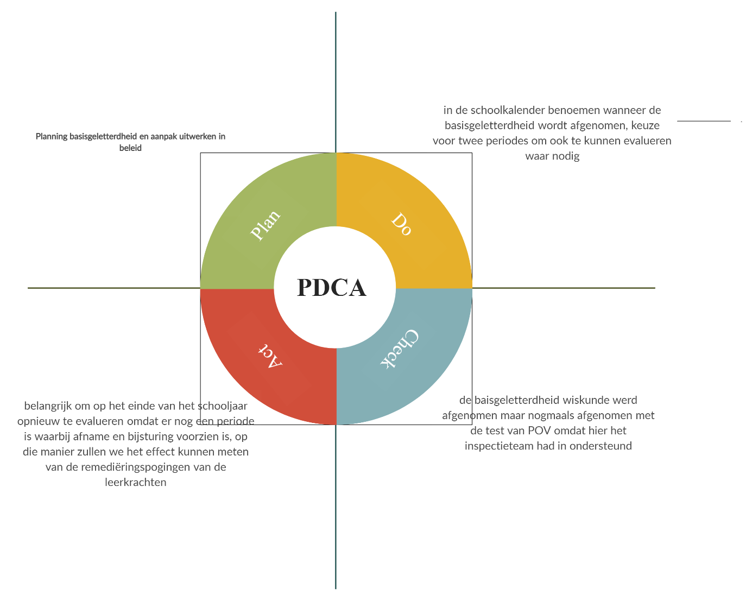

*Het systeem van organisatie binnen OV4 optimaliseren*

**De structuur en focus van OV4 in kaart brengen zodat de leerkrachten kunnen handelen binnen een duidelijk schoolkader**

Timing voorzien: derde semester 2020-2021

Effectieve timing: derde semester 2020-2021

Ondersteuning/professionalisering: vakfiches POV, POV voor lessentabellen)

Verantwoordelijke: beleidsteam

Documenten raadpleegbaar: schoolkader per vak, lessentabel

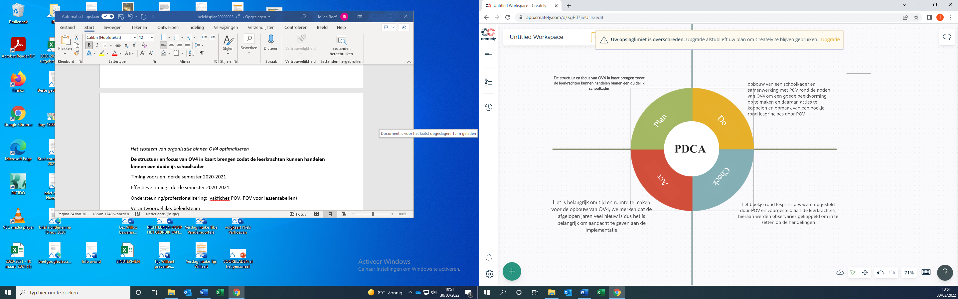

**Binnen de klassenraad leerstof per vak voor elke leerling voorzien om onderwijs op maat te realiseren**

Timing voorzien: tweede semester 2020-2021

Effectieve timing: schooljaar 2022-2023

Ondersteuning/professionalisering:

Verantwoordelijke: leerkrachtenteam en beleidsteam

Documenten raadpleegbaar:

STRATEGISCHE DOELSTELLING 2: ZORGEN VOOR EEN VEILIG LEER- EN LEEFKLIMAAT VIA EFFECTIEVE LEERLINGENBEGELEIDING

*Een effectieve leerlingbegeleiding invoeren*

**Invulling geven aan het zorgcontinuüm binnen richtpunt campus Buggenhout**

Timing voorzien: derde semester 2020-2021

Effectieve timing: derde semester 2020-2021 en verdere uitdieping 2021-2022

Ondersteuning/professionalisering: POV

Verantwoordelijke: beleidsteam

Documenten raadpleegbaar: powerpoint zorgcontinuüm en luikje op richtpuntswp met nodige materialen, zorgboek

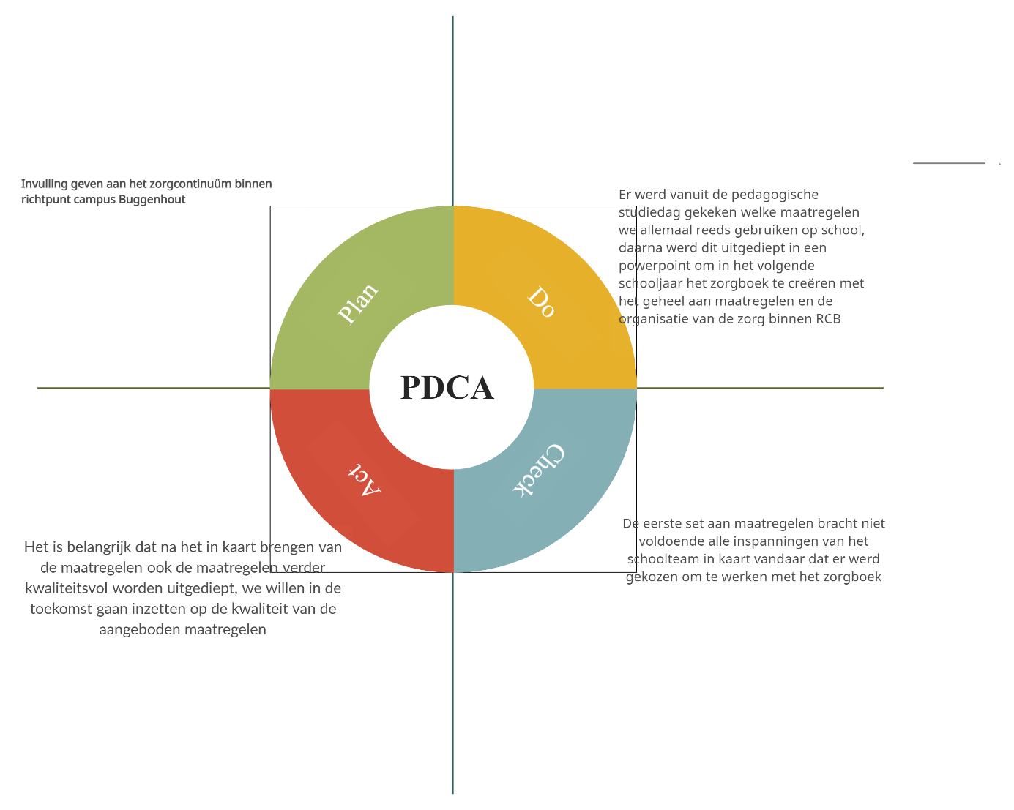

**Een duidelijke opdracht en invulling geven aan de leden van het zorgteam**

Timing voorzien: schooljaar 2020-2021

Effectieve timing: augustus 2021

Ondersteuning/professionalisering:

Verantwoordelijke: beleidsteam

Documenten raadpleegbaar: verschillende opdrachten zie ondersteuning in powerpoint en ondersteuning (zie ook richtpuntswp)

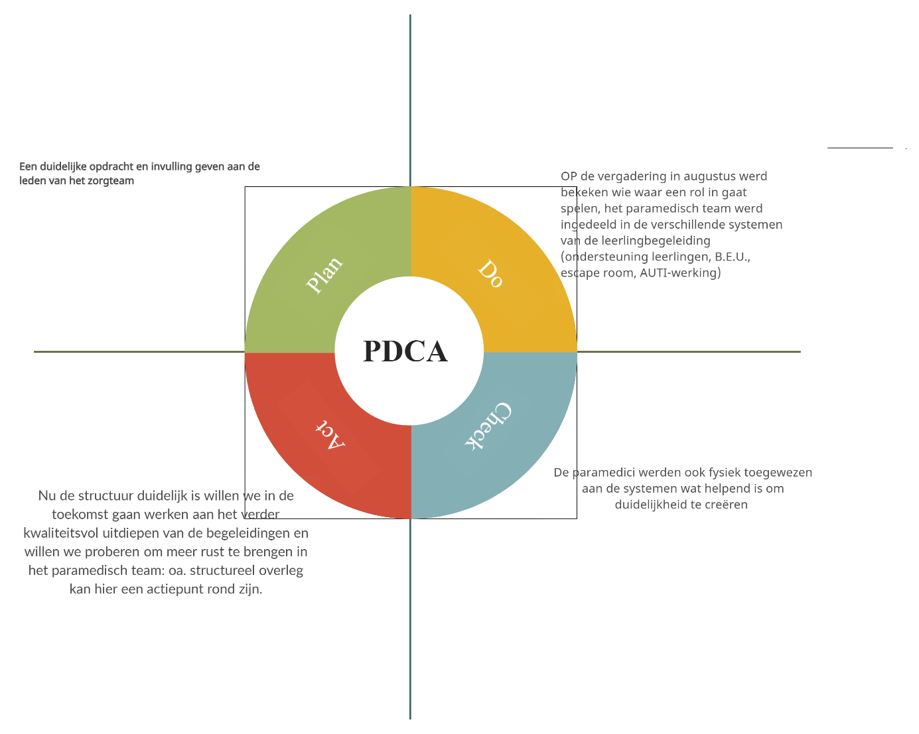

**Bevragen van de reeds gebruikte maatregelen in het zorgcontinuüm door de leerkrachten**

Timing voorzien: eerste semester 2020-2021

Effectieve timing: eerste semester 2020-2021

Ondersteuning/professionalisering: POV

Verantwoordelijke: orthopedagoog

Documenten raadpleegbaar: begeleidingsplannen in map rond zorg

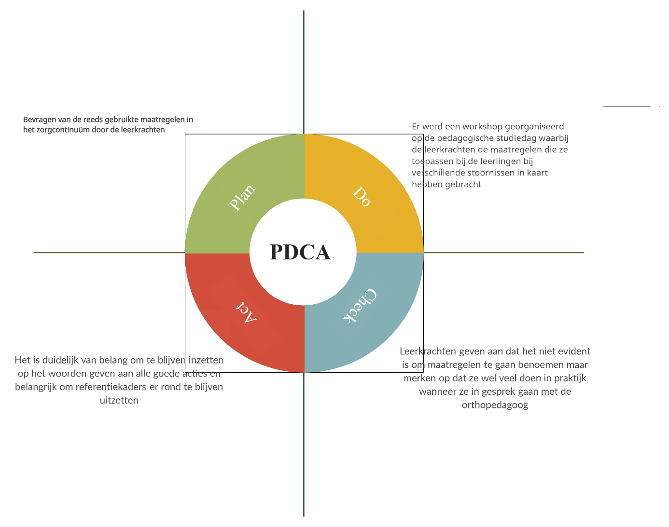

**Inspiratiegids opmaken rond beleid zorgcontinuüm**

Timing voorzien: eerste semester 2020-2021

Effectieve timing: schooljaar 2022-2023

Ondersteuning/professionalisering: POV

Verantwoordelijke: beleidsteam

Documenten raadpleegbaar: zorgboek RCB



**Afsprakenkaders opmaken rond stoornissen**

Timing voorzien: tweede semester 2020-2021

Effectieve timing: derde semester 2021-2022

Ondersteuning/professionalisering:

Verantwoordelijke: orthopedagoog

Documenten raadpleegbaar: bijlage bij zorgboek: begeleidingsplannen en fiches

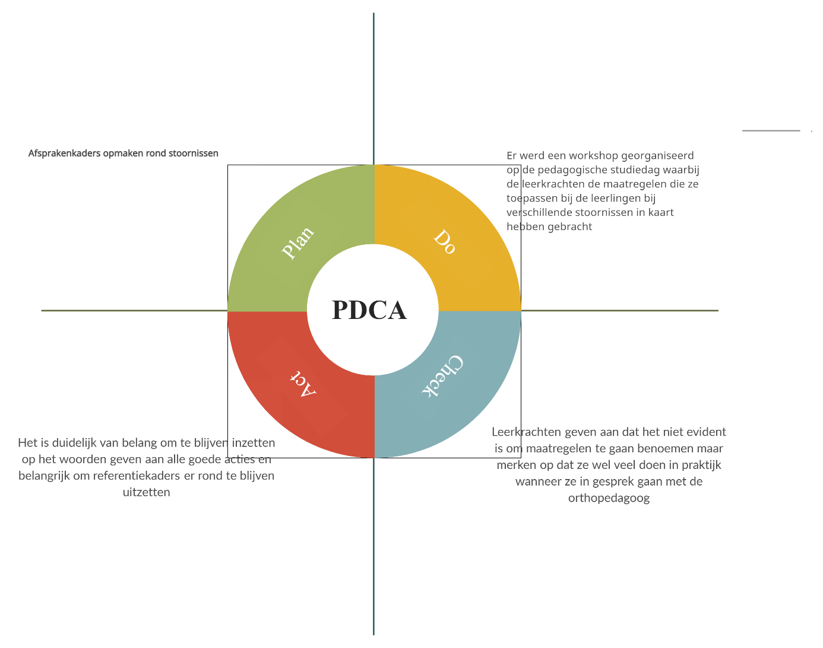

**Methodiek bekijken welke vorm het meest helpend is in de leerlingbegeleiding voor de doelgroep OV4**

Timing voorzien: derde trimester 2020-2021

Effectieve timing: derde semester 2020-2021

Ondersteuning/professionalisering:

Verantwoordelijke: zorgteam

Documenten raadpleegbaar: visie op leerlingbegeleiding, professionaliseringsplan

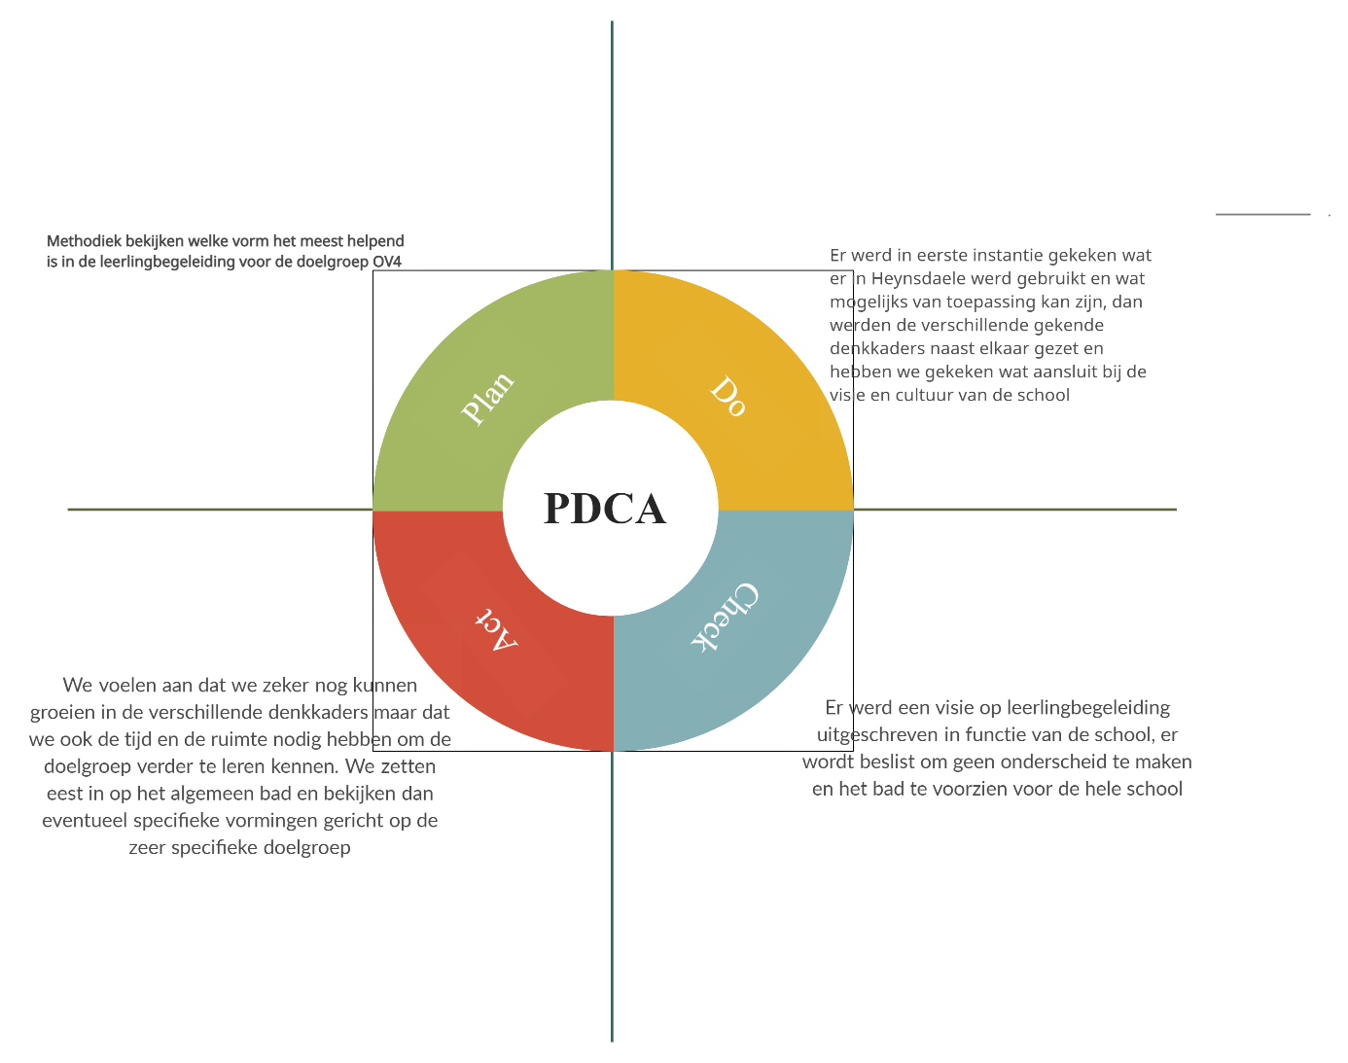

**PTV veiligheidstechnieken aanleren aan de leerkrachten**

Timing voorzien: na corona

Effectieve timing: oktober 2021

Ondersteuning/professionalisering: caritas

Verantwoordelijke: Danny en Hendrik

Documenten raadpleegbaar: vormingsmateriaal PTV technieken

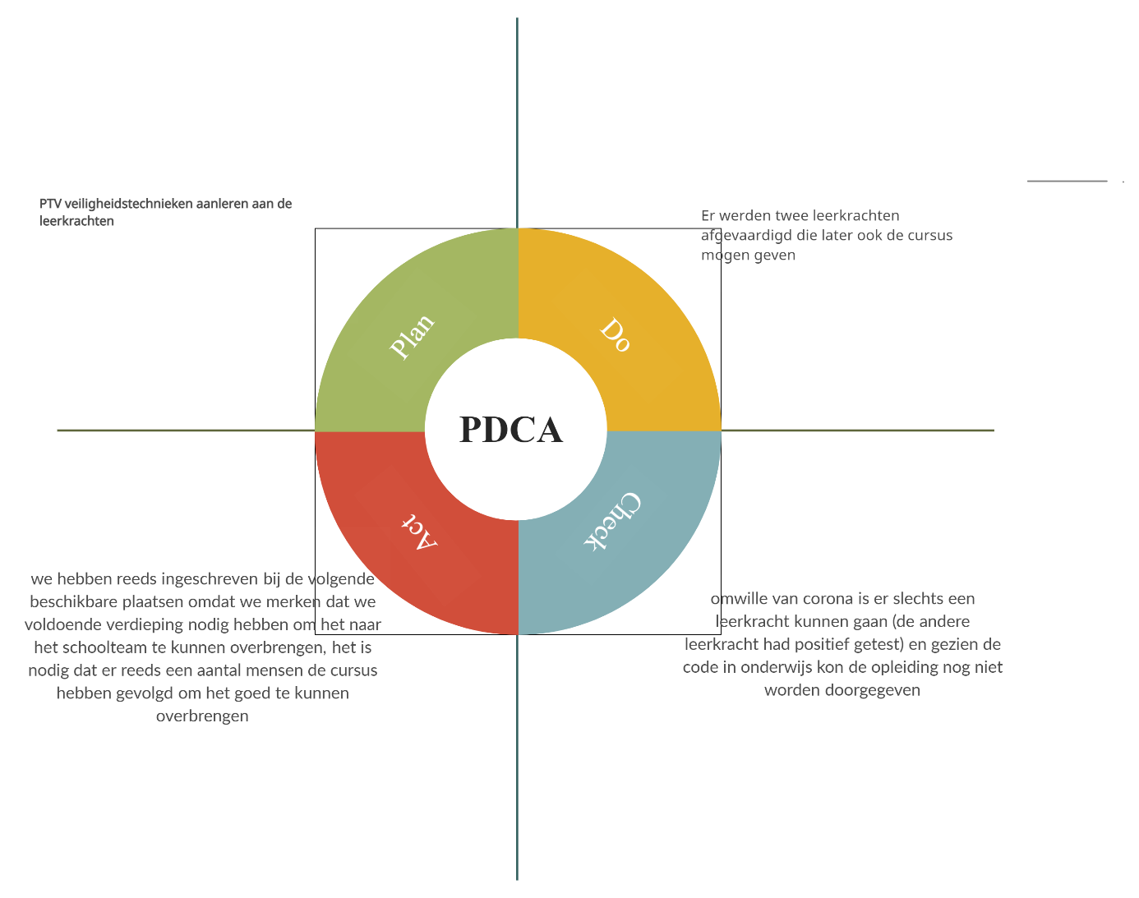

**Opbouwen van een agressiebeleid**

Timing voorzien: schooljaar 2020-2021

Effectieve timing: tweede trimester 2020-2021

Ondersteuning/professionalisering:

Verantwoordelijke: directie

Documenten raadpleegbaar: zie agressiebeleid (visie) en zie schoolreglement

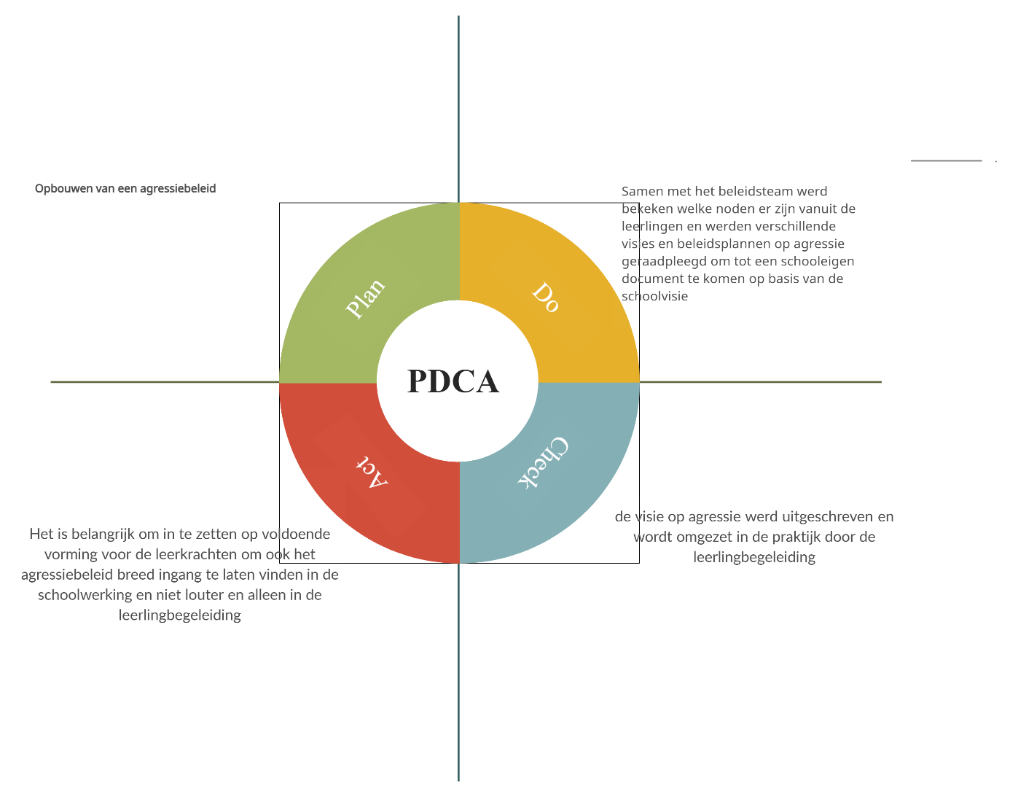

**Uitwerken van een aantal werkingen waarbij de leerlingbegeleiding kan differentiëren naargelang de noden van de leerlingen**

Timing voorzien: schooljaar 2021-2022

Effectieve timing: schooljaar 2021-2022 eerste trimester

Ondersteuning/professionalisering:

Verantwoordelijke: paramedisch team

Documenten raadpleegbaar: escape room, powerpoint ondersteuning in richtpunt campus Buggenhout, routesysteem

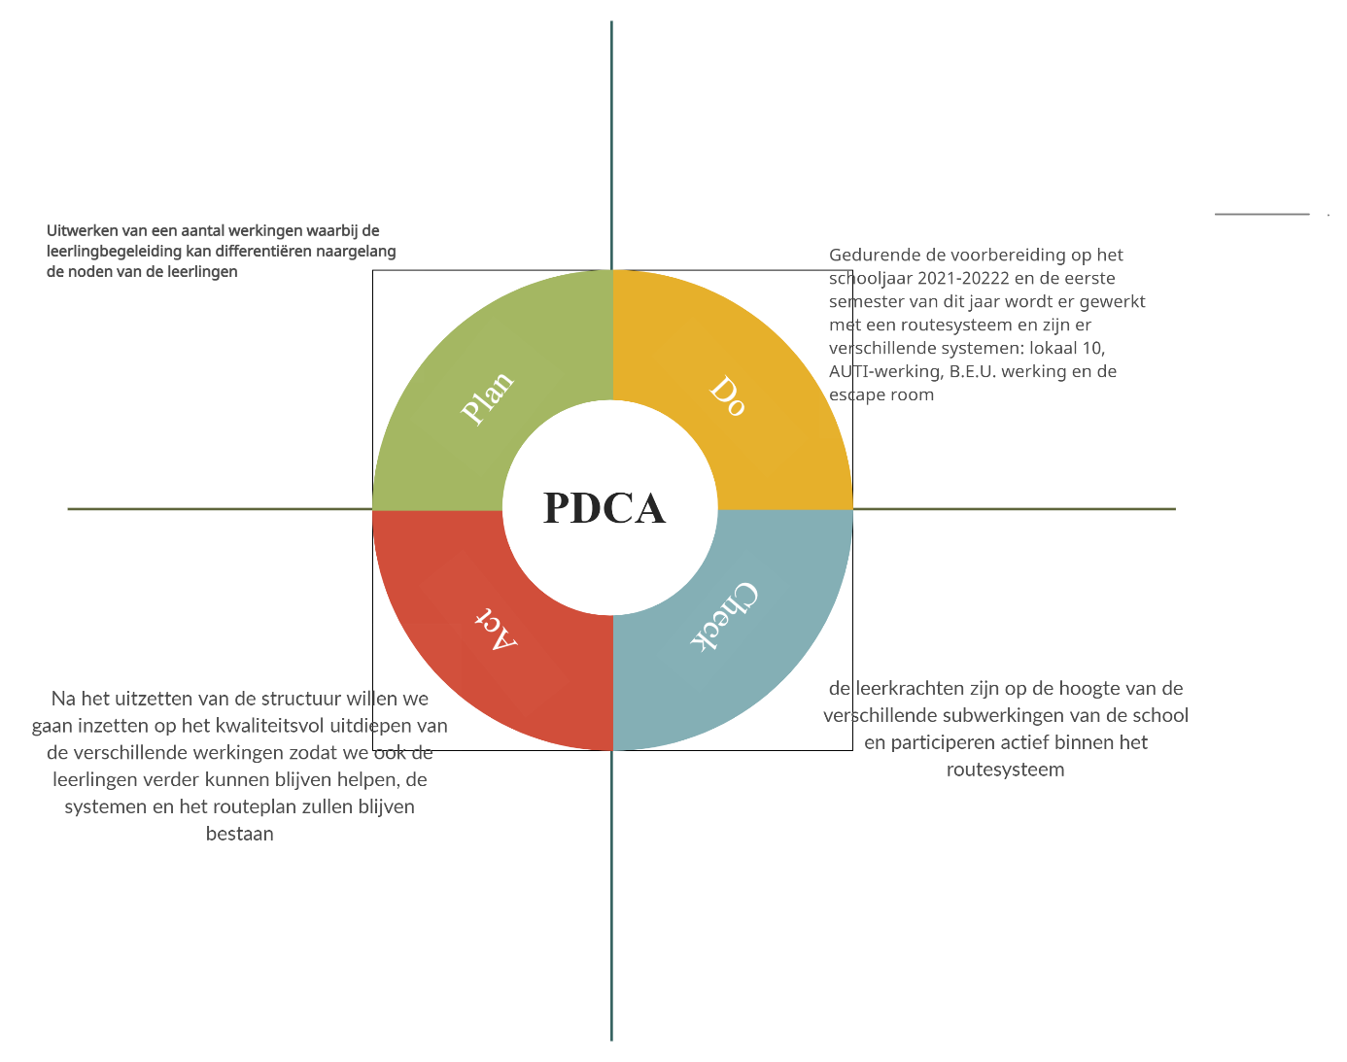

**De GOK werking en de werking vanuit de leerlingbegeleiding op elkaar afstemmen en complementair laten werken**

Timing voorzien: tweede semester 2021-2022

Effectieve timing: schooljaar 2022-2023

Ondersteuning/professionalisering: POV

Verantwoordelijke: beleidsteam en GOK

Documenten raadpleegbaar:

STRATEGISCHE DOELSTELLING 3: ZORGEN VOOR EEN PROFESSIONEEL KADER DAT DE GEHELE SCHOOLWERKING KAN LATEN DRAAIEN VOLGENS DE PRINCIPES VAN HANDELINGSPLANNING

**Vergelijken van de verschillende schoolsystemen en mogelijkheden en afstemmen op de noden van de school**

Timing voorzien: schooljaar 2020-2021

Effectieve timing: schooljaar 2020-2021

Ondersteuning/professionalisering:

Verantwoordelijke: beleidsteam

Documenten raadpleegbaar: traject POV (participatieve bevraging zie map directie)

**Uitdenken van een school eigen ICT-platform dat de werking van de school omvat en gebruiksvriendelijk is voor leerkrachten**

Timing voorzien: tweede semester 2020-2021

Effectieve timing: tweede/derde semester 2020-2021

Ondersteuning/professionalisering:

Verantwoordelijke: directie-orthopedagoog

Documenten raadpleegbaar: voorbereidende powerpoint voor softwareleveranciers

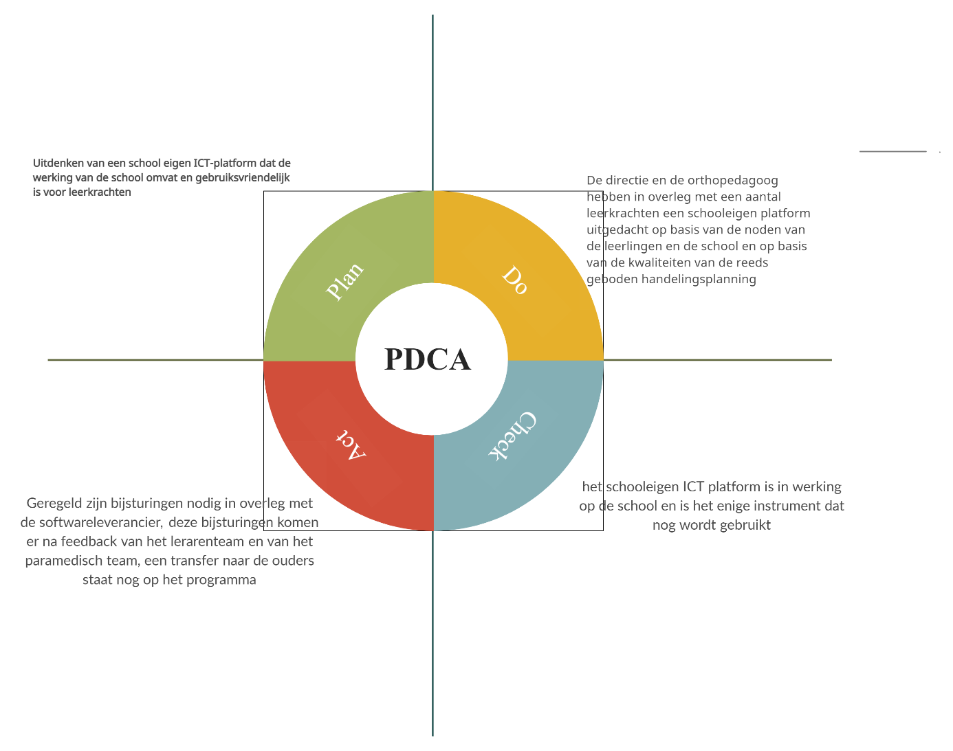

**Implementeren van het school eigen ICT-platform dat de werking van de school omvat en gebruiksvriendelijk is voor leerkrachten**

Timing voorzien: eerste semester 2021-2022

Effectieve timing: schooljaar 2021-2022

Ondersteuning/professionalisering:

Verantwoordelijke: ICT-ondersteuner (Leen Van Damme) en directie

Documenten raadpleegbaar: vormingsmomenten RCB online en uren Leen Van Damme (zie uurrooster)

**Transparant maken van het school eigen ICT-platform dat de gegevens van een leerling omvat naar de ouders**

Timing voorzien: schooljaar 2022-2023

Effectieve timing:

Ondersteuning/professionalisering:

Verantwoordelijke:

Documenten raadpleegbaar:

STRATEGISCHE DOELSTELLING 4: EEN LEERKRACHTVRIENDELIJK BELEIDSPLAN MET CONCRETE ACTIES OM DE SCHOOL VERDER TE BRENGEN IN ZIJN TRAJECT

**Een behapbaar beleidsplan met concrete acties opmaken voor de leerkrachten om het beleid transparant maar ook coöperatief te maken**

Timing voorzien: ieder schooljaar start schooljaar 2020-2021

Effectieve timing: gehele beleidsplanning

Ondersteuning/professionalisering:

Verantwoordelijke: directie

Documenten raadpleegbaar: beleidsplan – powerpoint personeelsvergaderingen

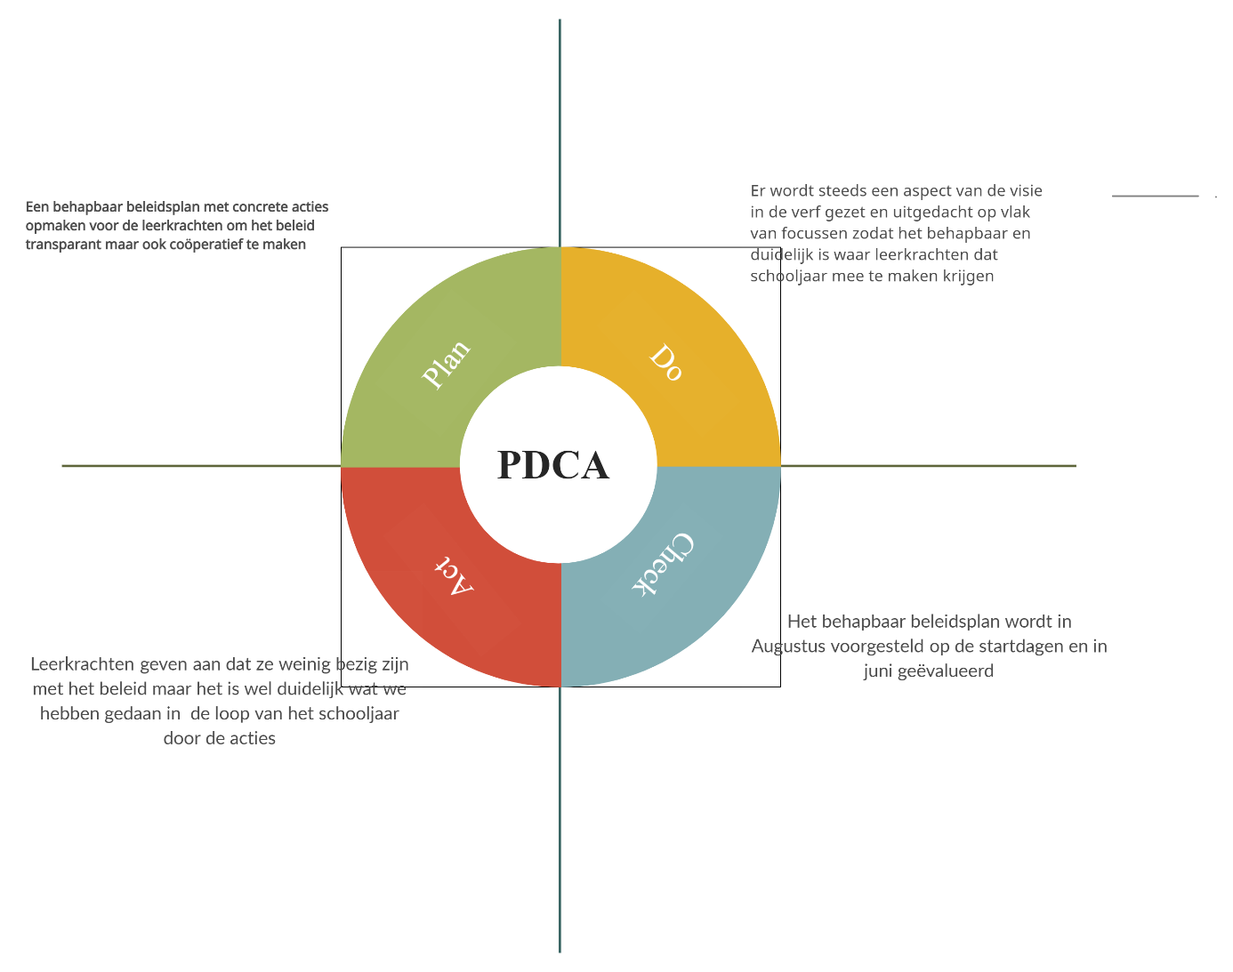

**Leerkrachten actief betrekken om het beleidsvoerend vermogen van de leerkrachten te verhogen door beleidsbeslissingen transparant te bespreken in overleg na KR**

Timing voorzien: gehele beleidscyclus

Effectieve timing: gehele beleidsplan

Ondersteuning/professionalisering:

Verantwoordelijke: directie

Documenten raadpleegbaar: powerpoint overleg na KR,

